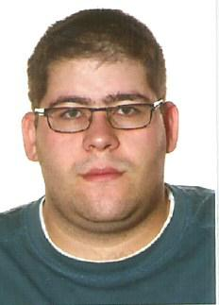
DATOS PERSONALES
NOMBRE: David Salvador Gómez Zapata
FECHA DE NACIMIENTO: 30/03/1988 EDAD: 26
DNI: 47526247-J
DIRECCIÓN: C/Ginebra Nº 10 5ºB Móstoles (Madrid) CP: 28938
TELÉFONO: 647995649 / 916458819 EMAIL: davidlqf011@hotmail.com

FORMACIÓN ACADÉMICA
Ingeniero Técnico de Obras Públicas por la UPM. Especialidades: Construcciones Civiles y Transportes y Servicios Urbanos.
Proyecto final de carrera “Proyecto de Trazado. Acondicionamiento y mejora del enlace de Torrelodones Norte, con la M-519. Autovía A-6 P.K. 30+300.” Nota 9,5/10.
Actualmente cursando especialidad de Hidrología para ITOP en la Escuela Superior de Ingeniería Civil y Certificado de Profesionalidad: Delineación de Proyectos de Edificación en el colegio Khalil Gribran.

EXPERIENCIA LABORAL
Julio 2006- Octubre 2006: mozo de almacén en el centro comercial San José de Valderas (Alcorcón), empresa Acumula.
Junio 2007- Septiembre 2007: reponedor en Supermercados de Madrid en Móstoles
Octubre 2008- Junio 2009: monitor de tiempo libre (entrenador equipo de futbol sala) en el Colegio Vicente Aleixandre (Móstoles), empresa Washi S.L.
Octubre 2012- Junio 2013: becario en el Laboratorio y Centro de Cálculo de Caminos de la E.U.I.T. de Obras Públicas

OTROS DATOS
Carnet de conducir tipo B y vehículo propio

Diseño y modificación de planos en 2D y 3D cursado en la UPM (120 horas)

Curso de iniciación de ISTRAM. Módulos: Cartografía Digital y Diseño de Obras Lineales (16 horas)

Curso de ISTRAM. Módulo: Enlaces e Intersecciones (12 horas)

Curso de Prevención de Riesgos Profesionales en la Construcción impartido por SEOPAN en la E.U.I.T. de Obras Públicas (20 horas)

Curso de Certificación Energética en Edificios Existentes, CE3 y CE3x (Escuela de Energía Verde, 50 horas).

Curso ROM 5.1: Calidad de Aguas Portuarias por la Universidad de Cantabria (36 horas).

